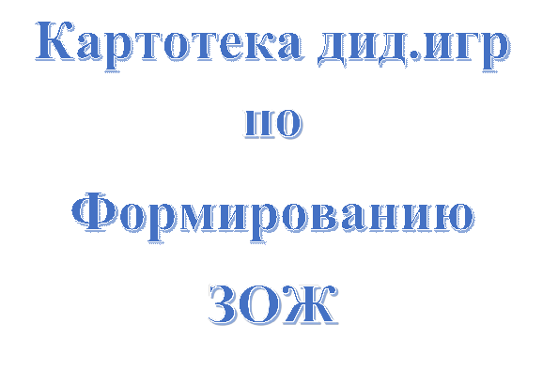
Разработал: педагог дополнительного образования
Яхонова Надежда Анатольевна
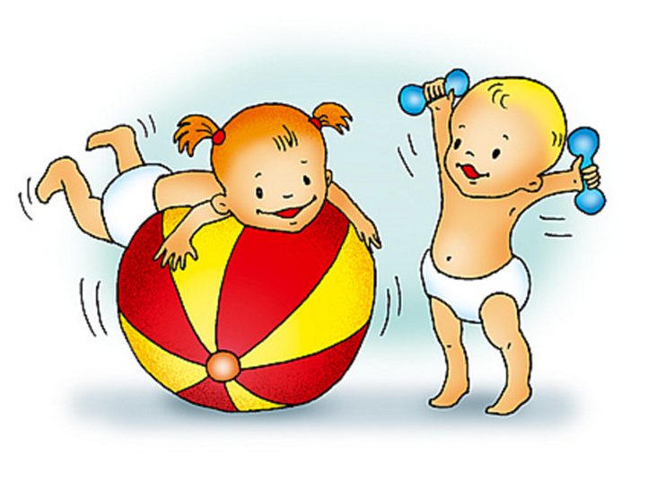

Тема: «Ребенок и здоровье»

Разложи картинки по порядку
Цель: систематизировать представления детей о здоровье и здоровом образе жизни, развивать речь, внимание, память.
Материал: картинки с изображением моментов распорядка дня
Ход игры: воспитатель говорит о том, что волшебник Путаница перепутал картинки распорядка дня, и предлагает разложить картинки по порядку.
Воспитатель подводит итог высказываниям детей.
Каждое утром, чтобы быть здоровым, мы начинаем с зарядки.
Чтобы расти нам сильными, ловкими и смелыми, ежедневно поутру мы зарядку делаем.
Воспитатель предлагает каждому вспомнить своё любимое упражнение, показать и всем вместе выполнить его.

Мой день
Цель: рассказать о режиме дня; учить объяснять и доказывать свою точку зрения; учить находить нарушения закономерностей в последовательном ряду.
Оборудование: 3-4 комплекта карточек с изображениями разных режимных моментов.
Ход игры: Располагать карточки надо последовательно, в соответствии с режимом (от утреннего подъёма до укладывания спать вечером), объяснить детям, почему так, а не иначе следует выкладывать карточки.
Вариант 1. Соревнование «Кто быстрее выложит ряд?».
Вариант2. «Продолжи ряд». Воспитатель начинает выкладывать последовательность, а ребёнок продолжает.
Вариант3. «Исправь ошибку». Воспитатель выкладывает всю последовательность карточек, нарушив её в одном или нескольких местах, дети находят и исправляют ошибки.

Что такое хорошо, что такое плохо
Цель: познакомить детей с правилами личной гигиены и правильным, бережным отношением к своему здоровью; развивать у детей речь, внимание, память.
Материал: поля, разделённые на квадраты, в центре поля негативная и позитивная картинка, картинки с различными ситуациями.
Ход игры: 1-ый вариант детям раздаются поля, в центре поля изображена негативная или позитивная картинка. Детям предлагается поиграть в лото, показывая и сопровождая свои действия объяснениями – «что такое хорошо и что такое плохо»
2-ой вариант. Показ картинок можно сопровождать двигательной активностью детей. Например, на позитивные картинке дети реагируют прыжками, а при показе негативной картинке садятся на пол.

Что любит сердце?
Дидактическая задача: прививать привычку к здоровому образу жизни, расширять кругозор детей по профилактике болезни сердца.
Игровые правила: Нужно называть вид продукта или вид деятельности полезный для сердца.
Игровые действия: называние слов и соединение частей сердца в целое.
Ход игры: Воспитатель предлагает детям называть виды продуктов и виды деятельности, полезные для сердца. Каждое названное слово – это часть сердца. Постепенно по мере названия детьми слов получается целое сердце. Количество игроков 8-10 человек.
Эта игра может проводиться как часть занятия по познавательному развитию, так и в свободной деятельности детей, как самостоятельная игра.

Утро начинается…
Дидактическая задача: приучать детей к выполнению режима дня, закреплять виды деятельности, проводимые в разное время суток.
Игровые правила: Нужно называть виды деятельности, проводимые утром, днем, вечером, ночью.
Игровые действия: выбор картинок и называние видов деятельности, соответствующие утру, дню, вечеру и ночи.
Ход игры: Воспитатель предлагает детям выбрать картинку времени суток и назвать к ней соответствующие виды деятельности, которые необходимо проводить в это время суток и расположить карточки в той последовательности, в которой они должны выполняться. Количество игроков 8-10 человек.
Эта игра может проводиться как часть занятия по познавательному развитию, так и в свободной деятельности детей, как самостоятельная игра.

Здоровье с комнатными растениями
Дидактическая задача: закреплять знания у детей о комнатных растениях, их названиях и полезных свойствах.
Игровые правила: Нужно выбрать из ряда картинок картинки с изображением комнатных растений, назвать их и перечислить его полезные свойства.
Игровые действия: называние растения и определение его полезности.
Ход игры: Воспитатель предлагает детям выбирать по очереди перевернутые картинки. Рассмотрев изображение на картинке ребенку необходимо назвать комнатное растение и перечислить его полезные свойства. Выполнив задание, ребенок получает фишку. Выиграл тот, у кого больше фишек. Количество игроков 8-10 человек.
Эта игра может проводиться как часть занятия по познавательному развитию, так и в свободной деятельности детей, как самостоятельная игра.

Тема: «Полезные продукты»

Чудесный мешочек
Цель: уточнить названия фруктов, овощей, формировать умения определять их на ощупь, называть и описывать.
Материал: мешочек, муляжи овощей, фруктов
Ход игры: воспитатель показывает группе «чудесный мешочек» с муляжами овощей, фруктов и предлагает детям узнать, что находится в «чудесном мешочке». Ребёнок опускает руку в «чудесный мешочек» и на ощупь определяет его, затем достаёт и описывает по схеме. Воспитатель даёт образец описания овощей, фруктов.
- У меня помидор, он красный, круглый, гладкий. А у тебя?
Если дети затрудняются ответить, воспитатель задаёт наводящие вопросы: какой формы? Какого цвета? Какой на ощупь?
Дети складывают все овощи, фрукты на поднос.

Угадай на вкус
Цель: уточнить названия фруктов, овощей, формировать умения определять их на вкус, называть и описывать.
Материал: тарелка с нарезанными овощами, фруктами
Ход игры: воспитатель вносит тарелку с нарезанными овощами, фруктами, предлагает детям попробовать кусочек какого-то овоща, фрукта и задаёт вопросы: «Что это?», «Какой на вкус?», «Кислый, как что?», «Сладкий, как что?»

Узнай и назови овощи
Цель: закрепить названия фруктов, овощей, формировать умения узнавать их по описанию воспитателя
Ход игры: воспитатель описывает какой-либо овощ (фрукт), а дети должны назвать этот овощ (фрукт).

Полезные и вредные продукты
Цель: систематизировать представления детей о вредных и полезных продуктах, упражнять в умении их дифференцировать, формировать потребность заботиться о своём здоровье
Материал: картинки с изображением различных продуктов, два обруча
Ход игры: для того чтобы быть здоровым, нужно правильно питаться. Сейчас мы узнаем, известно ли вам, какие продукты полезны.
Воспитатель предлагает детям картинки по двум обручам. В один обруч дети отбирают полезные продукты и объясняют свой выбор, во второй – продукты, которые вредны для здоровья.

Полезная и вредная еда
Цель: закрепить представление детей о том, какая еда полезна, какая вредна для организма.
Оборудование: Карточки зелёного и красного цвета; предметные картинки с изображением продуктов питания (торт, лимонад, копчёная колбаса, пирожные, конфеты, чёрный хлеб, каша, молоко, варенье, сок, овощи, фрукты); поощрительные значки (вырезанные из цветного картона яблоко, морковка, груша).
Ход игры: Детям раздают картинки с изображением различных продуктов питания. Под зелёную картинку положить картинки с полезной едой, а под красную – с вредной, дети должны быть внимательны, в случае ошибки исправления не допускаются. Верное решение игровой задачи поощряется значком.

Тема: «Личная гигиена»

Вымоем куклу
Цель: закреплять знания о предметах личной гигиены для мытья и умывания, последовательность действий, способствовать формированию привычки к опрятности.
Материал: различные предметы и предметы личной гигиены для мытья и умывания, куклы.
Ход игры: играют 2 человека. Сначала им предлагается из множества предметов выбрать те, которые «помогают» вымыть (умыть) куклу. А затем моют её. Выигрывает тот, кто правильно отберёт предметы личной гигиены и правильно последовательно вымоет (умоет) куклу.

Таня простудилась
Цель: способствовать формированию навыка пользования носовым платком, закреплять знание о том, что при чихании и кашле нужно прикрывать рот носовым платком, а если кто-то находится рядом, отворачиваться
Материал: носовой платок
Ход игры: воспитатель спрашивает: зачем людям нужен носовой платок?
И затем предлагает детям различные ситуации, которые проигрываются вместе с малышами:
- Что нужно сделать, если ты хочешь чихнуть? И т.д.

Подбери картинки
Цель: уточнить представления детей о предметах личной гигиены, формировать навыки здорового образа жизни
Материал: картинки различных предметов, картинки с изображением предметов личной гигиены
Ход игры: воспитатель просит выбрать только картинки с изображением предметов, помогающих ухаживать за телом (лицом, зубами, волосами).

Правила гигиены
Цель: закреплять культурно-гигиенические навыки (умывание, одевание, чистка зубов, причёсывание, купание), формировать умения показывать эти движения при помощи мимики и жеста и отгадывать по показу.
Ход игры: (1 вариант) Воспитатель просит детей при помощи мимики и жестов показать, как они умываются (одеваются, чистят зубы и т.д.), соблюдая последовательность выполнения данных навыков. Или воспитатель показывает при помощи мимики и жестов, что он делает, а дети отгадывают.
Ход игры: (2 вариант) С помощью считалки выбирается водящий, он выходит из группы. Воспитатель с детьми договаривается, кто и что будет изображать. Затем водящего приглашают, дети по очереди показывают навыки гигиены при помощи жестов и мимики. Ведущий должен отгадать, что показывают дети: умывание, чистку зубов, обтирание, причёсывание, купание.

Сделаем куклам разные прически
Цель: закреплять навыки ухода за волосами, уточнить названия необходимых для этого предметов, формировать понятие «опрятный внешний вид»
Материал: куклы, расчёски, заколки.
Ход игры: воспитатель предлагает детям причесать кукол.

Тема: «Врачи - наши помощники»

Если кто-то заболел
Цель: закрепить знание о том, что при серьёзной травме необходимо вызвать врача «скорой помощи», позвонив по номеру «103», поупражнять в вызове врача
Материал: телефон
Ход игры: Если мы сами не можем справиться с ситуацией, то мы вызываем врача, скорую помощь.
Детям предлагается вызвать врача на дом. Сначала набираем номер телефона и называем по порядку:
фамилия, имя —> адрес —> возраст —> жалобы.

Скорая помощь
Цель: закрепить у детей знания и практические умения по оказанию первой помощи.
Оборудование: картинки с изображением медицинских принадлежностей (термометр, бинт, зеленка).
Ход игры: Воспитатель обыгрывает с детьми ситуацию, когда человек порезал руку, ногу, разбил колено, локоть, затемпературил, когда заболело горло, попала соринка в глаз, пошла носом кровь. По каждой ситуации отрабатывать последовательность действии.

Тема: «Опасности вокруг нас»

На прогулке
Цель: закреплять знания о правильном поведении и общении с животными, соотносить изображенное на картинках с правильными и неправильными
действиями при встрече с животными
Материал: иллюстрации, 2 обруча
Ход игры: несколько картинок лежат на столе изображением вниз. Ребёнок выбирает любую, рассматривает и рассказывает: что на ней изображено, правильно или неправильно здесь поступает ребёнок.
Или в один обруч положить картинки с изображением правильных действий при встрече с животными, а в другой – неправильными действиями.
Что где растёт
Цель: закрепить знания о том, где растут лекарственные растения
Материал: мяч
Ход игры: воспитатель бросает мяч каждому ребёнку, задавая вопрос:
- Где растёт подорожник? (Ребёнок отвечает и бросает мяч обратно)
- Где растёт ромашка? и т.д.

Определи растение по запаху
Цель: упражнять детей в определении по запаху листьев мяты, цветков, ромашки, черёмухи.
Материал: листьев мяты, цветков, ромашки, черёмухи.
Ход игры: воспитатель предлагает детям понюхать листья мяты (цветки ромашки, черёмухи)
- Что помогло вам почувствовать этот запах?
- Где можно почувствовать такой запах?

Если малыш поранился
Цель: познакомить детей с элементарными приёмами оказания первой медицинской помощи, ведь это зачастую может спасти его здоровье и жизнь.
Материал: карточки с наиболее встречающимися бытовыми травмами, карты со способами оказания помощи
Ход игры: Воспитатель предлагает детям выбрать карточки для оказания первой медицинской помощи при резаной ране и последовательно их выложить (промыть рану, наложить стерильную повязку, вызвать врача)

По грибы
Цель: закреплять знание съедобных и несъедобных грибов, умение различать их по внешнему виду на картинке и муляжах.
Материал: картинки или муляжи съедобных и несъедобных грибов
Ход игры: картинки или муляжи разложить в разных местах. Детям предлагается собрать в корзинку съедобные грибы.

Если сделаю так
Цель: обратить внимание детей на то, что в каждой ситуации может быть два выхода: один – опасный для здоровья, другой – ничем не угрожающий; воспитывать бережное отношение к себе и другим людям, защищать окружающих, не причинять боли; развивать мышление, сообразительность.
Оборудование: набор поощрительных предметов: фишек, звёздочек.
Ход игры: Детям дают задание найти два выхода из предложенной ситуации (угрожающий и не угрожающий жизни и здоровью) предложить два варианта развития данной ситуации. Выслушав рассказ воспитателя, дети продолжают его после слов: «Опасность возникает, если я сделаю…», или «Опасности не будет, если я сделаю…» дети поднимают красную карточку, если есть опасность, жёлтую – если опасность может возникнуть при определённом поведении, белую, если опасности нет. Дети должны выслушать ответы товарища, не перебивать друг друга, желание ответить выражать поднятием руки. Полные ответы и существенные дополнения поощряют фишкой, звездочкой.

«Магазин продуктов»
Цель: Закреплять названия продуктов, их обобщающие понятия (молочные, мясные, рыбные, хлебобулочные). Воспитывать культуру общения.
Игровые действия: Воспитатель с детьми организует ситуацию продуктового магазина. Дети продумывают, какие продукты они хотели бы купить и почему. В порядке очереди покупатели приобретают продукты для себя и своей семьи, объясняя свой выбор.
Материал: ширма-витрина, муляжи или дидактические картинки продуктов (молочные, мясные, хлебобулочные, рыбные). Самодельные бумажные денежки, сумочки.
Четыре картинки: молоко, рыба, мясо, мука.

«Письмо от Почемучки»
Цель: закрепить представления детей о строении и деятельности организма, отдельных органов. Вызвать желание давать советы по ЗОЖ.
Игровые действия: Дети по - очереди достают из конверта от Почемучки вопросы (цветные карточки). Воспитатель читает, дети выслушивают вопрос и кратко и ясно на него отвечают.
Материал: большой цветной конверт с маркой (на конверте адрес д/с, группы), цветные карточки с вопросами к детям.

Список литературы

1. Гуменюк Е. И. Будь здоров! Дидактические игры и игровые задания. –Санкт-Петербург: Детство-Пресс, 2011.
2. Павлова М.А. Здоровьесберегающая система дошкольного образовательного учреждения: модели программ, рекомендации, разработки занятий. /М. А. Павлова, М. В. Лысогорская. – Волгоград: Учитель, 2009.
3. Белостоцкая Е. М. Гигиенические основы воспитания от 3 до 7 лет. М. : Просвещение, 1987. – 140с.
4. Степанова О.А. Развитие игровой деятельности ребенка: Обзор программ дошкольного образования. - М.: ТЦ Сфера, 2009.
5. Галанов А.С. Оздоровительные игры для дошкольников и младших школьников. - Речь-Москва, 2007.
6. Новикова И.М. Формирование представлений о здоровом образе жизни у дошкольников. - Мозаика-Синтез-Москва, 2009.
7. Гусева Т. А., Иванова Т. О. Мы — спортсмены! Настольно-печатные игры для младших дошкольников (3-5 лет); Детство-Пресс-Москва, 2011.

Опасно – не опасно.
Цель: учить детей отличать опасные жизненные ситуации от не опасных, уметь предвидеть результат возможного развития ситуации; закреплять знание правил безопасного поведения ; воспитывать чувство взаимопомощи.
Оборудование: набор дидактических картинок с изображением опасных и не опасных для жизни и здоровья ситуации; карточки разных цветов (кранного, белого и жёлтого) в зависимости от вариантов игры. Содержание картинок: ребёнок ползает по лестнице, читает книгу, прыгает с высоты, одет не по погоде, кашляет на других и т.д.
Детей просят определить степень угрозы предлагаемой (наглядной или словесной) ситуации для жизни и здоровья, поднять определённую карточку, в зависимости от опасности, правильно разложить дидактические картинки.
Внимательно прослушав рассказ воспитателя, дети поднимают красную карточку, если есть опасность, жёлтую – если опасность может возникнуть при определённом поведении, и белую – если опасности нет.
Дети не должны мешать друг другу, при необходимости
дополнять ответы товарищей, не подсказывать и не пользоваться подсказками.

«Мой день»
Цели: рассказать о режиме дня; учить объяснять и доказывать свою точку зрения; учит находить нарушения закономерностей в последовательном ряду.
Оборудование: 3-4 комплекта карточек с изображениями разных режимных моментов.
Располагать карточки надо последовательно, в соответствии с режимом (от утреннего подъёма до укладывания спать вечером), объяснить детям, почему так, а не иначе следует выкладывать карточки.
Вариант 1. Соревнование «Кто быстрее выложит ряд?».
Вариант 2. «Продолжи ряд». Воспитатель начинает выкладывать последовательность, а ребёнок продолжает.Вариант 3. «Исправь ошибку». Воспитатель выкладывает всю последовательность карточек, нарушив её в одном или нескольких местах, дети находят и исправляют ошибки.

«Растения, которые лечат»
Цель: закреплять знания о лекарственных растениях (внешний вид, место произрастания) и способах их применения. Расширять представления о пользе лекарственных растений для здоровья человека.
Игровые действия: доктор Пилюлькин открывает аптеку. Рядом на столике разложены картинки с ситуациями: усталое сердце, больной зуб, бородавки, простуда и т.д. Дети выбирают картинку и идут в аптеку за советом к Пилюлькину узнать, какое лекарственное растение может помочь. Доктор рассказывает покупателям о том, как выглядит растение, где произрастает и каким образом его используют (в виде отвара, свежего листа, сока и т.д.)
Материал: кукла доктора Пилюлькина, ширма «Аптека», дидактические картинки с проблемными ситуациями, гербарии лекарственных растений (иллюстрации)

